Μια διδακτική και επίκαιρη ιστορία…
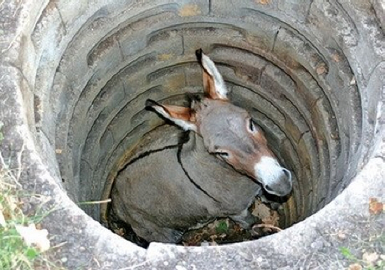Όταν διαβάσετε την ακόλουθη ιστορία μην βιαστείτε να βγάλετε συμπεράσματα. Μην πείτε «ωραίο για παραμυθάκι, αλλά στην πραγματική ζωή τι γίνεται»; Γιατί είναι αλήθεια πως… «όποιος είναι έξω από το χορό πολλά τραγούδια ξέρει»! Άλλωστε τι μπορείς να πεις σε έναν άνεργο, σε έναν που δεν έχει να φάει, σε κάποιον που χρωστάει, σε αυτόν που του παίρνουν το σπίτι, σε έναν που αδικήθηκε ή σε έναν άρρωστο; Επειδή, όμως, όλοι είμαστε στο «χορό» αυτό με τον έναν ή τον άλλο τρόπο, χρειαζόμαστε λίγη δύναμη, λίγη αισιοδοξία, λίγο κουράγιο για να κάνουμε ένα βήμα παραπάνω… Λόγια θα μου πείτε… Ελπίδα, θα σας πω εγώ…
«Μια μέρα o γάιδαρος ενός αγρότη έπεσε σε ένα πηγάδι. Το ζώο φώναζε απελπισμένα για ώρες και ο αγρότης προσπαθούσε να καταλάβει τι έπρεπε να κάνει. Τέλος, αποφάσισε ότι το ζώο ήταν γέρικο και τα έξοδα που απαιτούνταν για να το βγάλει από το πηγάδι ήταν πολλά. Δεν άξιζε τον κόπο να προσπαθήσει να σώσει τον γάιδαρο. Το μόνο που σκέφτηκε να κάνει ήταν να τον θάψει ζωντανό. Κάλεσε… όλους τους γείτονές του να έρθουν και να τον βοηθήσουν. Πήραν όλοι, λοιπόν, από ένα φτυάρι και άρχισαν να πετάνε χώματα στο πηγάδι. Στην αρχή, ο γάιδαρος συνειδητοποίησε τι συνέβαινε και φώναξε φρικτά, ούρλιαξε… Μετά όμως, προς έκπληξη όλων, ησύχασε. Λίγα φορτία χώμα είχαν πέσει στο πηγάδι, όταν ο γεωργός κοίταξε κάτω και έμεινε έκπληκτος με αυτό που είδε. Ήταν κάτι καταπληκτικό!!!! Με κάθε φτυαριά χώμα που έπεφτε στην πλάτη του, ο γάιδαρος τιναζόταν και έκανε ένα βήμα προς τα πάνω. Οι γείτονες του αγρότη συνέχισαν να πετάνε φτυαριές χώμα πάνω στο ζώο και αυτό κάθε φορά τιναζόταν και έκανε ένα βήμα προς τα πάνω. Πολύ σύντομα, όλοι ήταν έκπληκτοι με το γαϊδούρι που έχει φτάσει πια στην επιφάνεια του πηγαδιού»!
Ηθικό δίδαγμα: Η ζωή μπορεί να φέρει σε σας πολλές «φτυαριές» από σκουπίδια μέσα στο πηγάδι της ζωής σας. Να θυμάστε, όμως, πως καθένα από τα προβλήματά σας αυτά είναι ένα εφαλτήριο. Μπορούμε να βγούμε από τα βαθύτερα πηγάδια απλά με ένα τίναγμα. Πατάμε πάνω στο πρόβλημα και κάνουμε ένα βήμα πάνω!!!

